Русский язык 4 класс.
Задания на 6.04.2020________
Тема: Орфограмма в суффиксах слов
- Повторяем правила.
Правописание гласных в суффиксах существительных.
а) Суффикс -ик пишется, если при склонении гласный сохраняется;
Ключик – ключика.
суффикс -ек пишется, если при склонении гласный выпадает.
Замочек – замочка.
Суффикс -чик всегда пишется с гласным и (суффикса -чек нет в русском языке!);
Залив → заливчик.
б) Суффикс -оньк- пишется после твёрдых согласных, кроме ж, ш;
Шуба → шубонька.
суффикс -еньк- – после мягких согласных и ж, ш.
Заря → зоренька, душа → душенька.
Запомните написание: баиньки, заинька, паинька;
2. Правописание согласных в суффиксах существительных.
а) суффикс -чик пишется в словах, основа которых оканчивается на д, т, з, с, ж;
Разведчик, счётчик, рассказчик.
суффикс -щик пишется в словах, основа которых оканчивается на другие согласные;
Пильщик, атомщик.
б) перед суффиксом -чик к, ц, ч заменяются на т.
Кабак → кабатчик; раздача → раздатчик.
-- учебник стр.78 читаем правило;
2. Работа по учебнику :
-Открыли тетради пишем число. Письменно выполняем упр.78
3. Тестовые задания.На отдельных листочках пишем только ответы

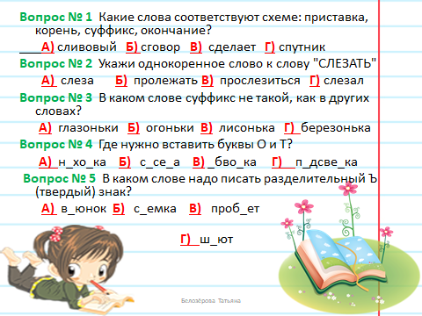

Задания выполненные в письменном виде отправить на электронную почту
zaliya.hasanova.81@mail.ru или через Ватсап (89503168126)

Задание на 7.04.2020
Тема: Существительные. Беглый гласный
1.Читай правила.
Правила : Гласные,которые меняется или “убегают” при изменении слова или при образовании новых слов называются беглыми гласными.
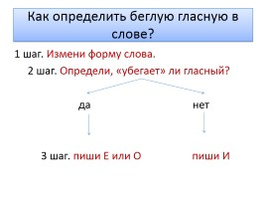

2.Заходим по ссылке: https://youtu.be/YDu22CEUK04
3. Работа по учебнику :стр.80
-Открыли тетради пишем число. Письменно выполняем упр.81
4. Проверочная работа
Спишите текст, вставляя пропущенные буквы. Подчеркни основу предложения.
Пришли подру…ки к избу…ке лесн…ка. Села Ариша под кусточ…к. А в куст…ке спрятался дубоч…к. Дев…чка стала собирать сла…кие красные яго…ки. В…сёлый луч…к пробивался сквозь л…ству д…рев…ев.
Задания выполненные в письменном виде отправить на электронную почту
zaliya.hasanova.81@mail.ru или через Ватсап (89503168126)

Задания на 8.04.2020
Тема :Существительные. Правописание суффиксов –ек,-ок.
- Открываем тетради, пишем число.
- Записываем слова: и выделяем суффикс
Адресок, башмачок, бочок, бугорок, ветерок, вечерок, волосок, волчок, пушок, пирожок
-Этот суффикс –ок - всегда под ударением.
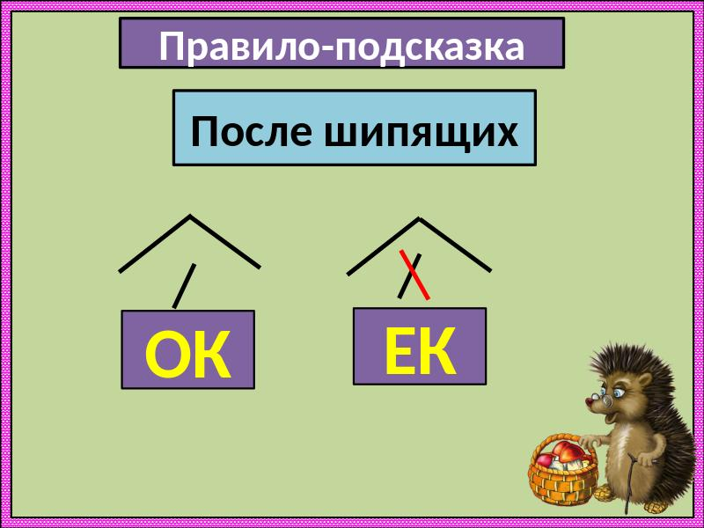
3. Вспомним правило.
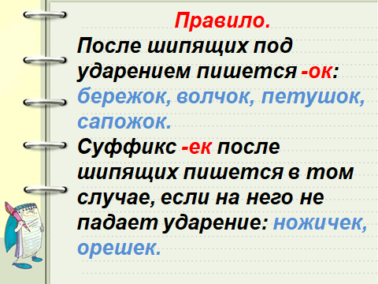

4. Работа по учебнику. Письменно выполняем упр 85 стр.85 .
5. Тест. Выполняем на отдельных листочках.
1 . Укажите в каком существительном суффикс написан неправильно.
а)дружок б) жучёк в) пастушок
2. Укажите существительное, в суффиксе которого не пишется буква -о-.
а)луж.к б) волч.нок в) ореш.к
3. Найти ряд с пропущенной –о-:
1) чулоч..к, петуш…к, горш..к
2) прут..к, цвет..к, кирпич…к
3) языч..к, стиш…к, горош…к
4) луж…к, пастуш..к, снеж…к

4. Укажите существительное, в суффиксе которого пишется буква -о-.
а )овраж.к б) жуч.к в) горош.к
5. Укажите существительные с суффиксом –ок-
а) старич…к, б) жуч..к, в) дубоч…к, г) кусоч…к,
д) гребеш…к, е) ящич…к.

Задания выполненные в письменном виде отправить на электронную почту
zaliya.hasanova.81@mail.ru или через Ватсап (89503168126)

Задания на 11.04.2020
Тема: Существительные. Безударный гласный, проверяемый ударением.
1.Заходим по ссылке : https://resh.edu.ru/subject/lesson/3886/start/126359/
2.Выполнияем задание : https://resh.edu.ru/subject/lesson/3886/start/126362/
3.Заходим по ссылке : https://resh.edu.ru/subject/lesson/3886/main/126363/
4.Открыли тетради, пишем число. Выполняем задание письменно
Вставь пропущенные буквы. Сделай полный разбор четвёртого предложения. Закрась карандашом сложное слово.
Лист…к упал с дер…ва на п…соч…к. На нос…ке у корабл…ка был зв…ноч…к. Могуч… дерев…я к…чались на сильн…м в…тру. Под дожд..к…м самолёт…к пр…л…тел над мост…ком и приз…млился у куст…ка. Не надо бол…ше думать о гр…зящ…й опа…ност… .

Задания выполненные в письменном виде отправить на электронную почту
zaliya.hasanova.81@mail.ru или через Ватсап (89503168126)

